PIANO MIRATO DI PREVENZIONE DA RISCHI ERGONOMICI E STRESS LAVORO CORRELATO NELLE STRUTTURE RESIDENZIALI PER ANZIANI
SCHEDA DI AUTOVALUTAZIONE AZIENDALE

Ragione sociale | Timbro
Numero complessivo di lavoratori | Tot.
Di cui | M n°
Di cui | F n°
Di cui | Stranieri/di diversa provenienza n°
Di cui | Con contratto di lavoro atipico (a chiamata, interinali, liberi professionisti…) n°
Attività assistenziali affidate in appalto
specificare i nuclei/reparti
Datore di lavoro
Responsabile dei Servizio di Prevenzione e Protezione
RLS/RLS T
Preposti
Medico Competente
Psicologo coinvolto (interno/esterno)
Consulente ^{(*)}

(*) Consulente esterno incaricato per valutare rischi specifici/redigere certificazioni/altro, che non sia l’RSPP o il Medico competente

- CHECK LIST AUTOVALUTAZIONE DEI RISCHI ERGONOMICI NELLE RESIDENZE SANITARIE ASSISTENZIALI
- CHECK AUTOVALUTAZIONE DEL RISCHIO STRESS LAVORO CORRELATO NELLE RESIDENZE SANITARIE ASSISTENZIALI

- CHECK LIST AUTOVALUTAZIONE DEI RISCHI ERGONOMICI NELLE RESIDENZE SANITARIE ASSISTENZIALI

N. REPARTI / NUCLEI: _______________________________________________

ORGANICO COMPLESSIVO: Infermieri tot. ; OSS-OTA tot. ; Fisioterapisti tot.

ASPETTI GENERALI

 | Quesito | Si | No | NA* | Riferimento | NOTE
1 | Nel documento esiste una valutazione mirata ai rischi da:  - MMC (movimentazione di oggetti)  - traino e spinta (di barelle, carrelli, carrozzine)  - MMP (sollevamenti, spostamenti e posturazioni di pazienti non autosufficienti) | ◻  ◻  ◻ | ◻  ◻  ◻ |  | Art. 168 D.Lgs 81/08  Artt. 17, 28 e 29 D.Lgs 81/08
2 | Se sì, sono indicati i criteri o gli indici di rischio (per es. indice MAPO, Indice di traino/spinta, Indice NIOSH o Lifting Index, etc..) utilizzati per la valutazione mirata (specificare in note) | ◻ | ◻ |  | Art. 168 c. 1, 2 D.Lgs 81/08  Allegato XXXIII (norme ISO 11228-1, 2, 3) o altro metodo (specificare)
3 | Se sì, tale valutazione mirata riguarda:  - tutti i nuclei  - cucina  - lavanderia  - palestra  - manutentori  - altro…………………. | ◻  ◻  ◻  ◻  ◻  ◻ | ◻  ◻  ◻  ◻  ◻  ◻ |  | Art. 168 D.Lgs 81/08  Artt. 17, 28 e 29 D.Lgs  81/08
4 | Nel documento di valutazione è presente il programma d’intervento (modalità e tempi) per ridurre i rischi da movimentazione manuale di carichi e/o pazienti:  - tutti i nuclei  - cucina  - lavanderia  - palestra  - manutentori  - …………………… | ◻◻◻◻◻◻ | ◻◻◻◻◻  ◻ |  | Art. 168 c. 2 D.Lgs 81/08  Art. 28, comma 2, lett. b) e  c) D.Lgs 81/08
5 | Gli addetti alla movimentazione manuale di carichi e/o pazienti sono sottoposti a sorveglianza sanitaria mirata¹  - è stato predisposto il protocollo di sorveglianza sanitaria da parte del medico competente  - viene utilizzato il questionario di raccolta disturbi dell’EPM o altri strumenti standardizzati (specificare in note) | ◻  ◻ | ◻  ◻ | ◻  ◻ | Art. 168 D.Lgs 81/08  Art. 41 D.Lgs 81/08
6 | Gli addetti alla movimentazione manuale di carichi e/o pazienti hanno avuto informazione, formazione e addestramento mirati²  Vengono documentate tali attività? (specificare in note) | ◻  ◻ | ◻  ◻ | ◻  ◻ | Art. 169 D.Lgs 81/08  Artt. 18, comma, 1, lettera  l), 36 e 37 D.Lgs 81/08
6  bis | Se sì, esiste un programma di formazione permanente e/o di aggiornamento e/o di richiamo periodico (“re-training”) | ◻ | ◻ | ◻ | Art. 169 D.Lgs 81/08  Artt. 18, comma, 1, lettera  l), 36 e 37 D.Lgs 81/08

¹ Verificare se il programma di sorveglianza sanitaria prevede la valutazione sanitaria mirata al rischio specifico (protocollo sanitario, checklist …..)
² Verificare il programma di formazione sul rischio specifico (periodicità, programma dei corsi, addestramento……)

* NA = non applicabile o non necessario

N. NUCLEI/REPARTI VALUTATI: ;

NUCLEO/REPARTO 1:
Infermieri/die ; OSS-OTA/die ; operatori con limitazioni alla mmc/mmp totali nel reparto ; Pazienti (NC) Non Collaboranti: ;
Pazienti (PC) Parzialmente Collaboranti: .

N. | Quesito | Si | No | NA | Riferimento | NOTE
7 | Se si effettua MMP, sono presenti ausili quali:  - sollevatori passivi (“a culla”) per pazienti non collaboranti (NC)  - sollevatori attivi (a fascia toracica) per pazienti parzialmente collaboranti (PC)  - letti ergonomici (regolabili in altezza)  - telo / tavola ad alto scorrimento per trasferimenti orizzontali  - barella regolabile in altezza  - barella doccia / vasca attrezzata o ausilio per l’igiene | ◻  ◻  ◻  ◻  ◻  ◻ | ◻  ◻  ◻  ◻  ◻  ◻ | ◻  ◻  ◻  ◻  ◻  ◻ | Art. 168 D.Lgs 81/08 | - letti ergonomici elettrici  - letti ergonomici a pompa
8 | Gli spazi di manovra per l’uso di carrozzine, sollevatori o barelle sono sufficienti in:  - tutti i nuclei  - palestra  - bagni attrezzati  - corridoi  - mensa  - cucina  - altro (specificare) …………………………………….. | ◻  ◻  ◻  ◻  ◻  ◻  ◻ | ◻  ◻  ◻  ◻  ◻  ◻  ◻ | ◻  ◻  ◻  ◻  ◻  ◻  ◻ | Art. 15, comma 1, lett. d) D.Lgs 81/08  Art. 71, comma 6 D.Lgs 81/08
9 | Sono state adottate misure tecniche o organizzative per ridurre il rischio derivante dalla movimentazione di oggetti (pacchi flebo, sacchi dei rifiuti, sacchi sporco, pacchi biancheria pulita, materassi, arredi, ecc.)?  Se sì cosa è stato adottato:  - carrelli elevabili in altezza o altri ausili  - solo modalità organizzative | ◻  ◻  ◻ | ◻  ◻  ◻ | ◻  ◻  ◻ | Art. 168 D.Lgs 81/08
10 | - Quali misure sono state adottate nelle attività di traino e spinta di barelle, letti, attrezzature su ruote con forza applicata? (specificare in note) |  |  |  | Art. 168 D.Lgs 81/08
11 | Qual è il criterio utilizzato per la “dotazione” di attrezzature e ausili:  - sollevatori per pazienti NC: 1 per reparto ◻ - 1 per coppia di OSS ◻ - 1 ogni 8 NC³ ◻ - su richiesta ◻  nessun criterio ◻ altro…………………………………………………………………………………………..  - sollevatori a fascia toracica: 1 per reparto ◻ - 1 per coppia di OSS ◻ - su richiesta ◻ - nessun criterio ◻  altro…………………………………………………………………………………………..  - letti ergonomici (regolabili in altezza): 1 per paz. NC ◻ - almeno 2-3 per reparto ◻ - su richiesta ◻  nessun criterio ◻ altro…………………………………………………………………………………………..  - telo o tavola ad alto scorrimento: 1 per reparto ◻ - 1 per coppia di OSS ◻ - su richiesta ◻  nessun criterio ◻ altro…………………………………………………………………………………………..  - barella regolabile in altezza: 1 per reparto ◻ - 1 per vari reparti ◻ - al bisogno si prende dov’è ◻  nessun criterio ◻ altro…………………………………………………………………………………………..

- 1 ogni 8 pazienti NC: in riferimento ai criteri del MAPO Index - Unità di Ricerca EPM-CEMOC (www.epmresearch.org)

Criteri per la valutazione dei risultati

Utilizzo del diagramma a semaforo

Risposta negativa alla domanda n. | Colore | Giudizio situazione
6bis – 10 e nessuna delle seguenti: 5 – 6 – 7 | Verde | Accettabile
1 – 2 – 3 – 4 – 8 – 9 – 10 | Giallo | Da migliorare
Anche solo una delle seguenti: 5 – 6 – 7 | Rosso | Non accettabile

In riferimento ai quesiti 5-6-7-si propone il seguente criterio operativo: prescrizione in caso di risposta completamente negativa; in caso di risposta parziale si valuta caso per caso in relazione alla valutazione del rischio specifico.

Gli ausili e attrezzature di prevenzione
Telo ad alto scorrimento   | tavola ad alto scorrimento  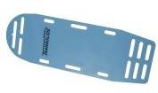 | disco girevole  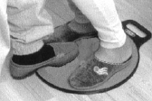
sollevatore a fascia toracica per PC  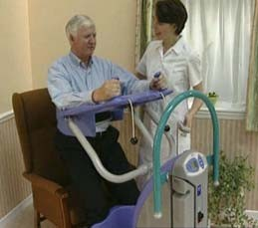 | rullo   | telini  
barella doccia  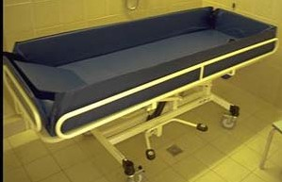 | vasca attrezzata  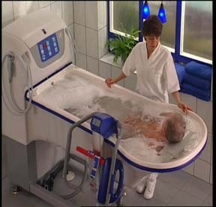 | 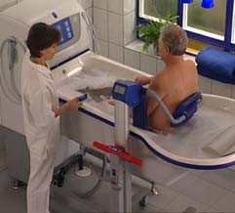  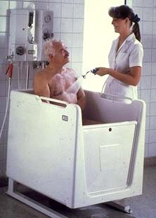  doccia attrezzata
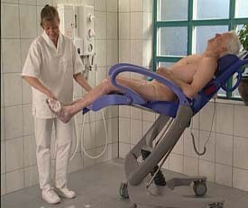  poltrona doccia | 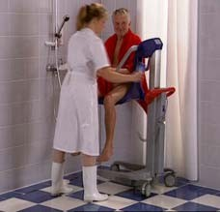  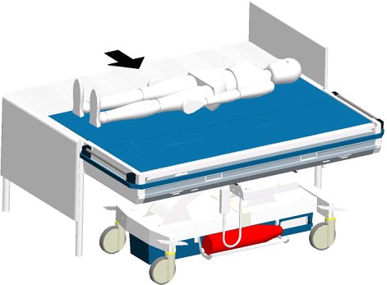  mobilizer sedie doccia

- CHECK AUTOVALUTAZIONE DEL RISCHIO STRESS LAVORO CORRELATO NELLE RESIDENZE SANITARIE ASSISTENZIALI

 | INDICATORE | SI | NO | ALTRO INDICARE
1 | La valutazione del rischio stress lavoro correlato è aggiornata alle condizioni organizzative odierne (meno di tre anni dall’ultima valutazione)? |  |  | Programmata il …
2 | La valutazione del rischio stress lavoro correlato è stata effettuata adottando metodologie e strumenti appropriati al comparto? | INAIL 2017  INAIL 2022 sanità  FIASO  Altro |  | Indicare
3 | La valutazione del rischio stress lavoro correlato ha tenuto conto dei cambiamenti intervenuti nel mondo del lavoro negli ultimi 3 anni?  Es: aumento turn over, nuovi inserimenti, sovraccarico per i senior. | Programmato misure di prevenzione specifiche (indicare) |  | Non ci sono stati cambiamenti
4 | Durante la pandemia sono state introdotte misure specifiche di contenimento della condizione di stress per gli operatori? | Es. Sportello d’ascolto  Gruppi di supporto  Strumenti di conciliazione
5 | È stato effettuato un aggiornamento specifico sulle nuove normative ai componenti del gruppo di valutazione aziendale?  Legge 113/21, legge 4/22, Piano nazionale e regionale di prevenzione 20-25… |  |  | Programmata il …
6 | Se l’azienda conta indicativamente almeno 30 lavoratori, la valutazione del rischio SLC è stata condotta suddividendoli in gruppi omogenei x mansioni affini o per partizioni organizzative/nuclei?

 | INDICATORE | SI | NO | ALTRO INDICARE
7 | La valutazione del rischio stress lavoro correlato è stata effettuata coinvolgendo almeno RSPP/ASPP, Medico Compente, RLS e referenti dei gruppi omogenei individuati?
8 | Per ogni gruppo omogeneo/nucleo individuato è stato calcolato il rischio sommando i risultati del conteggio specifico degli eventi sentinella + fattori di contenuto + fattori di contesto?
8a | Eventi sentinella: sono indicati i valori numerici degli indicatori divisi per i gruppi omogenei  (es. indici infortunistici; assenze per malattia; turnover; procedimenti e sanzioni e segnalazioni del medico competente; specifiche e frequenti lamentele formalizzate da parte dei lavoratori…)
8b | Sono stati valutati i fattori di contenuto del lavoro di ogni gruppo omogeneo  (es. ambiente di lavoro e attrezzature; carichi e ritmi di lavoro; orario di lavoro e turni; corrispondenza tra le competenze dei lavoratori e i requisiti professionali richiesti …)
8c | Sono stati valutati i fattori di contesto del lavoro di ogni gruppo omogeneo  (es. ruolo nell’ambito dell’organizzazione, autonomia decisionale e controllo; conflitti interpersonali al lavoro; evoluzione e sviluppo di carriera; comunicazione; incertezza in ordine alle prestazioni richieste)
9 | E’ stata effettuata la valutazione approfondita? | Questionari
9 | E’ stata effettuata la valutazione approfondita? | Focus group
9 | E’ stata effettuata la valutazione approfondita? | Interviste -semi strutturate
9 | E’ stata effettuata la valutazione approfondita? | Altro
10 | L’esito della valutazione del rischio stress lavoro correlato è stato discusso con gli RLS e/o i lavoratori? | Si RLS
10 |  | Si lavoratori
10 |  | Si RLS e lavoratori
11 | E’ stato adottato un programma di interventi correttivi congruo con le problematiche emerse? | Programmate
11 |  | Attuate in parte
11 |  | Completate
12 | A livello aziendale è stata svolta attività informativa in relazione alla prevenzione delle aggressioni?
13 | A livello aziendale è stato individuato uno strumento per la segnalazione delle aggressioni (oltre a quelle che producono infortunio)?
14 | A livello aziendale è stato attivato un protocollo per la gestione dei casi di violenza ed aggressione in ambito lavorativo?
15 | Dopo l’utilizzo della presente autovalutazione, è previsto un aggiornamento/integrazione del documento di valutazione dei rischi?

